Đồ Biển Xào Cay  (Spicy Seafood Stirfry)  Nguyên liệu:  - 1 lb đồ biển (tùy sự lựa chọn của bạn)  - Vài trái ớt mễ (jalapeno pepper) ít nhiều tùy ý  - 1 muỗng gạch cua (mince crab sauce)  - 1 trái ớt chuông lớn (bell pepper)  - Ngò, rau quế  - 3 tép tỏi  - Muối: 1/4 thìa cà phê  - Nước mắm: 1 thìa cà phê  - đường: 1 thìa cà phê  - tiêu: ¼ thìa cà phê  Cách Làm: | 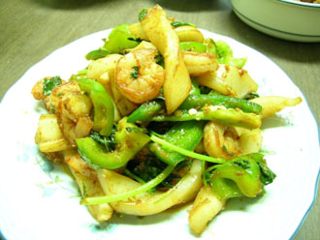
- Chuẩn bị đồ biển, rửa sạch và để ráo nước.
- Băm tỏi, ớt cắt thành những lát mỏng dài, cắt ớt chuông thành những miếng vừa ăn, ngò và rau quế rửa sạch cách khúc khoảng 1 inch.
- Để dầu chảo nóng, xào tỏi cho vàng thơm, cho hỗn hợp đồ biển và gạch cua vào xào khoảng 1 phút, cho tiêu vào. Tiếp tục xào đều tay với độ lửa cao cho đến khi đồ biển chín. Nêm thêm mắm, muối đường cho vừa ăn. Bắc chảo ra khỏi bếp, sau cùng cho ngò và rau quế vào trộn đều.

